](https://jp.smartsheet.com/try-it?trp=78140)**Microsoft Word 形式の**  
**マーケティング ケース スタディ  
テンプレート サンプル**

**[未来を充電する: 今明かされる Positive Charge の  
サクセス ストーリー]**

**会社紹介: 新興 EV 充電ソリューション**

|  |
| --- |
| 電気自動車 (EV) 充電業界の先駆者、Positive Charge の世界へようこそ。当社は、業務用車両の保有企業が EV を充電する方法を変革し、効率的で持続可能な、将来を見据えたソリューションを提供することを約束します。このケース スタディで、当社が EV 充電環境をどのように再構築しているかをご覧ください。 |

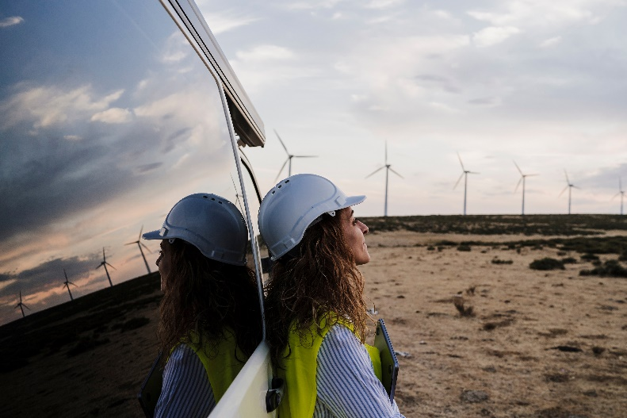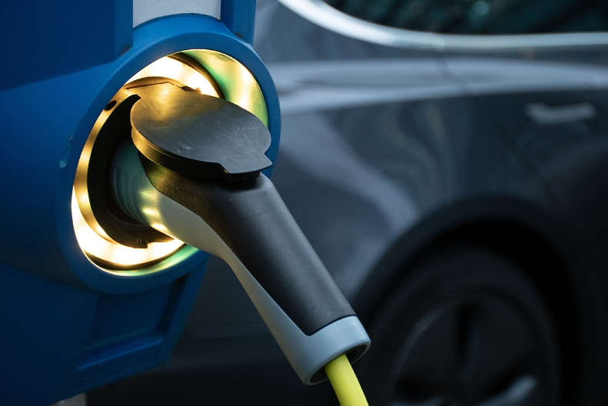

**課題: 充電のボトルネックを克服する**

|  |
| --- |
| 当社が直面した課題は途方もないものでした。クライアントである業務用 EV 管理会社は、車両数の増加によって既存の充電インフラストラクチャに負担がかかるという重大な問題に直面していました。このボトルネックによって、ダウンタイム、効率の低下、運用コストの上昇が発生していました。 |

**ケース スタディ: EV 充電の変革を推し進める**

当社のケース スタディへようこそ。ここでは EV 充電の変革を実現した道のりをご紹介します。充電業務の過程を再構築したマイルストーン、戦略、共同作業の取り組みをご覧ください。



**ソリューション: スマート充電を再定義する**

当社のソリューションにより、業務用 EV のスマート充電が再定義されました。当社はインフラストラクチャの拡張、スマート テクノロジー、および最適化されたスケジュールを組み合わせた統合型アプローチでこの課題を解決しましたが、その過程を明らかにする印象的な各要素をご覧ください。

**メリット: 効率性と成長を促進する**

当社のソリューションを通じてお客様が得たメリットを視覚化します。ダイナミックなグラフ、前後のシナリオ、インパクトのある画像をご覧ください。当社の戦略によって、効率性、コスト削減、オペレーショナル エクセレンスがどのように実現したかを確認できます。

**結果: 成功を実証する数字**

当社の取り組みによる定量化可能な結果は、目を見張るものです。当社のソリューションによるインパクトをビジュアルで強調する、ダイナミックなグラフと画像をご覧ください。具体的なメトリックを活用して充電業務をどのように変革したかがわかります。

**将来像:   
将来の充電環境を形作る**

|  |
| --- |
| 当社の旅はここで終わりません。将来に目を向け、成功を継続させるための当社のビジョンと戦略をご覧ください。先を見据えたアプローチとダイナミックなデザイン要素によって、将来に目を向ける皆様の信頼感を促します。 |

|  |
| --- |
| **免責条項**  Smartsheet がこの Web サイトに掲載している記事、テンプレート、または情報などは、あくまで参考としてご利用ください。Smartsheet は、情報の最新性および正確性の確保に努めますが、本 Web サイトまたは本 Web サイトに含まれる情報、記事、テンプレート、あるいは関連グラフィックに関する完全性、正確性、信頼性、適合性、または利用可能性について、明示または黙示のいかなる表明または保証も行いません。かかる情報に依拠して生じたいかなる結果についても Smartsheet は一切責任を負いませんので、各自の責任と判断のもとにご利用ください。 |